

**Об утверждении регламентов государственных услуг, оказываемых в сфере дошкольного и среднего образования**

***Утративший силу***

Постановление акимата Северо-Казахстанской области от 17 июля 2014 года № 245. Зарегистрировано Департаментом юстиции Северо-Казахстанской области 19 августа 2014 года № 2909. Утратило силу постановлением акимата Северо-Казахстанской области от 20 августа 2015 года N 309

      Сноска. Утратило силу постановлением акимата Северо-Казахстанской области от 20.08.2015 N 309 (вводится в действие со дня подписания).  
      В соответствии с пунктом 3 статьи 16 Закона Республики Казахстан от 15 апреля 2013 года "О государственных услугах" акимат Северо-Казахстанской области **ПОСТАНОВЛЯЕТ**:  
      1. Утвердить прилагаемые:  
      1) регламент государственной услуги "Постановка на очередь детей дошкольного возраста (до 7 лет) для направления в детские дошкольные организации";  
      2) регламент государственной услуги "Выдача дубликатов документов об основном среднем, общем среднем образовании";  
      3) регламент государственной услуги "Выдача разрешения на обучение в форме экстерната в организациях основного среднего, общего среднего образования";  
      4) регламент государственной услуги "Обследование и оказание психолого-медико-педагогической консультативной помощи детям с ограниченными возможностями";  
      5) регламент государственной услуги "Реабилитация и социальная адаптация детей и подростков с проблемами в развитии";  
      6) регламент государственной услуги "Оказание консультативной помощи семьям, воспитывающим детей с ограниченными возможностями".  
      2. Контроль за исполнением настоящего постановления возложить на курирующего заместителя акима области.  
      3. Настоящее постановление вводится в действие по истечении десяти календарных дней после дня его первого официального опубликования.

|  |  |
| --- | --- |
| *Аким* *Северо-Казахстанской области* | *Е. Султанов* |

|  |  |
| --- | --- |
|  | Утвержден постановлением акимата Северо-Казахстанской области от 17 июля 2014 года № 275 |

**Регламент государственной услуги "Постановка на очередь детей дошкольного возраста (до 7 лет) для направления в детские дошкольные организации"**  
**1. Общие положения**

      1. Государственная услуга "Постановка на очередь детей дошкольного возраста (до 7 лет) для направления в детские дошкольные организации" (далее – государственная услуга) оказывается в соответствии со Стандартом государственной услуги "Постановка на очередь детей дошкольного возраста (до 7 лет) для направления в детские дошкольные организации", утвержденным Постановление Правительства Республики от 23 мая 2014 года № 538 "Об утверждении стандартов государственных услуг, оказываемых Министерством образования и науки Республики Казахстан, местными исполнительными органами в сфере дошкольного и среднего образования" (далее – Стандарт) местными исполнительными органами района (города областного значения), акимами города областного, районного значения, поселка, села, сельского округа (далее – услугодатель).  
      Прием заявлений и выдача результата оказания государственной услуги осуществляются через:  
      1) канцелярии услугодателя;  
      2) Республиканское государственное предприятие на праве хозяйственного ведения "Центр обслуживания населения" Агентства Республики Казахстан по связи и информации (далее – ЦОН);  
      3) веб-портал "электронного правительства": www.e.gov.kz (далее – портал).  
      2. Форма оказания государственной услуги: электронная/бумажная.  
      3. Результатом оказания государственной услуги является постановка на очередь, о чем услугополучателю выдается расписка с указанием номера очередности.  
      На портале результат оказания государственной услуги направляется в "личный кабинет" в форме электронного документа, подписанного электронной цифровой подписью уполномоченного лица (далее – ЭЦП).

**2. Описание порядка действий структурных подразделений (работников) услугодателя в процессе оказания государственной услуги**

      4. Основанием для начала процедуры (действия) по оказанию государственной услуги является принятие услугодателем заявления и соответствующих документов указанных в пункте 9 Стандарта (далее - пакет документов).  
      5. Содержание каждой процедуры (действия), входящей в состав процесса оказания государственной услуги, длительность его выполнения:  
      1) канцелярия услугодателя осуществляет прием пакета документов, представленных от услугополучателя, производит регистрацию их. Передает руководству услугодателя, в течение 5 минут;  
      2) руководство услугодателя определяет ответственного исполнителя услугодателя, налагает соответствующую визу и передает пакет документов отвественному исполнителю услугодателя, в течение 5 минут;  
      3) ответственный исполнитель услугодателя изучает пакет документов услугополучателя, подготавливает проект результата оказания государственной услуги и передает на подпись руководству услугодателяв, течение 5 минут;  
      4) руководство услугодателя принимает решение и подписывает проект результата оказания государственной услуги и передает результат оказания государственной услуги канцелярии услугодателя, в течение 3 минут;  
      5) канцелярия услугодателя выдает результат оказания государственной услуги услугополучателю, в течение 5 минут.  
      6. Результаты процедуры (действия) по оказанию государственной услуги, который служит основанием для начала выполнения следующей процедуры (действия):  
      1) регистрация пакета документов;  
      2) виза руководства услугодателя;  
      3) проект результата оказания государственной услуги;  
      4) подписание руководством услугодателя проекта рузультата оказания государственной услуги;  
      5) подписанный результат оказания государственной услуги и выдача услуголучателю.

**3. Описание порядка взаимодействия структурных подразделений (работников) услугодателя в процессе оказания государственной услуги**

      7. Перечень структурных подразделений, (работников) услугодателя, которые участвуют в процессе оказания государственной услуги:  
      1) канцелярия услугодателя;  
      2) руководство услугодателя;  
      3) ответственный исполнитель услугодателя.  
      8. Описание последовательности процедур (действий) между структурными подразделениями (работниками), длительность каждой процедуры (действия):  
      1) канцелярия услугодателя осуществляет прием пакета документов, представленных от услугополучателя, производит регистрацию их. Передает руководству услугодателя, в течение 5 минут;  
      2) руководство услугодателя определяет ответственного исполнителя услугодателя, налагает соответствующую визу и передает пакет документов отвественному исполнителю услугодателя, в течение 5 минут;  
      3) ответственный исполнитель услугодателя изучает пакет документов услугополучателя, подготавливает проект результата оказания государственной услуги и передает на подпись руководству услугодателя, в течение 5 минут;  
      4) руководство услугодателя принимает решение и подписывает проект результата оказания государственной услуги и передает результат оказания государственной услуги канцелярии услугодателя, в течение 3 минут;  
      5) канцелярия услугодателя выдает результат оказания государственной услуги услугополучателю, в течение 5 минут.  
      Описание последовательности процедур (действия) приведено в справочнике бизнес-процессов оказания государственной услуги согласно приложению 1 к настоящему регламенту государственной услуги.

**4. Описание порядка взаимодействия с центром обслуживания населения и (или) иными услугодателями, а также порядка использования информационных систем в процессе оказания государственной услуги**

      9. Описание порядка обращения в ЦОН, длительность обработки запроса услугодателя:  
      1) услугополучатель для получения государственной услуги обращается в ЦОН;  
      2) работник ЦОНа проверяет правильность заполнения заявления и полноту пакета документов на соответствие пункту 9 Стандарта, в течение 1 минуты.  
      В случае представления услугополучателем неполного пакета документов, работник ЦОНа отказывает в приеме заявления и выдает расписку об отказе в приеме заявления по форме согласно приложению 2 к Стандарту, в течение 1 минуты;  
      3) работник ЦОНа получает письменное согласие услугополучателя на использование сведений, составляющих охраняемую законом тайну, содержащихся в информационных системах, если иное не предусмотрено законами Республики Казахстан, в течение 1 минуты;  
      4) работник ЦОНа идентифицируют личность услугополучателя, вносит соответствующую информацию об услугополучателе и список поданных документов в ИИС ЦОН, в течение 1 минуты;  
      5) работник ЦОНа подготавливает пакет документов и направляет его услугодателю, в течение 1 минута;  
      6) работник ЦОНа выдает результат оказания государственной услуги услугополучателю, в течение 1 минуты.  
      Описание функционального взаимодействия информационных систем через ЦОН, задействованных в оказании государственной услуги приведена в справочнике бизнес-процессов оказания государственной услуги согласно приложению 2 к настоящему регламенту государственной услуги.  
      9. Описание порядка обращения и последовательности процедур (действий) услугополучателя и услугодателя при оказании государственной услуги через портал.  
      1) услугополучатель осуществляет регистрацию (авторизацию) на портале посредством индивидуального идентификационного номера, ЭЦП;  
      2) выбор услугополучателем электронной государственной услуги, заполнение полей электронного запроса и прикрепление пакета документов;  
      3) удостоверение электронного запроса для оказания электронной государственной услуги посредством ЭЦП услугополучателя;  
      4) обработка (проверка, регистрация) электронного запроса услугодателем;  
      5) получение услугополучателем уведомления о статусе электронного запроса и сроке оказания государственной услуги в истории получения государственных услуг личного кабинета услугополучателя;  
      6) направление услугодателем в "личный кабинет" услугополучателя результата оказания государственной услуги в форме электронного документа, подписанного ЭЦП;  
      7) получение услугополучателем результата государственной услуги в истории получения государственных услуг личного кабинета услугополучателя.  
      Описание функционального взаимодействия информационных систем через портал, задействованных в оказании государственной услуги приведена в справочнике бизнес-процессов оказания государственной услуги согласно приложению 3 к настоящему регламенту государственной услуги.

|  |  |
| --- | --- |
|  | Приложение 1 к регламенту государственной услуги "Постановка на очередь детей дошкольного возраста (до 7 лет) для направления в детские дошкольные организации" |

**Справочник бизнес-процессов оказания государственной услуги через канцелярию услугодателя**

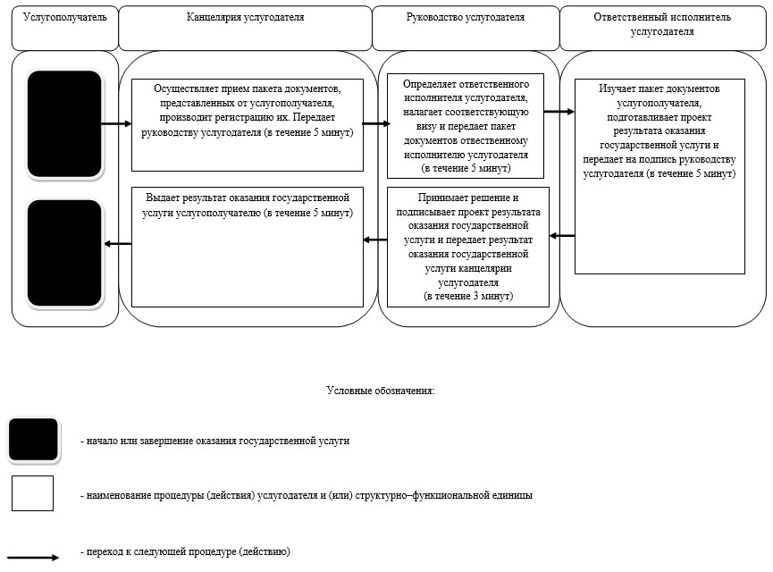

|  |  |
| --- | --- |
|  | Приложение 2 к регламенту государственной услуги "Постановка на очередь детей дошкольного возраста (до 7 лет) для направления в детские дошкольные организации" |

**Справочник бизнес-процессов оказания государственной услуги ЦОН**

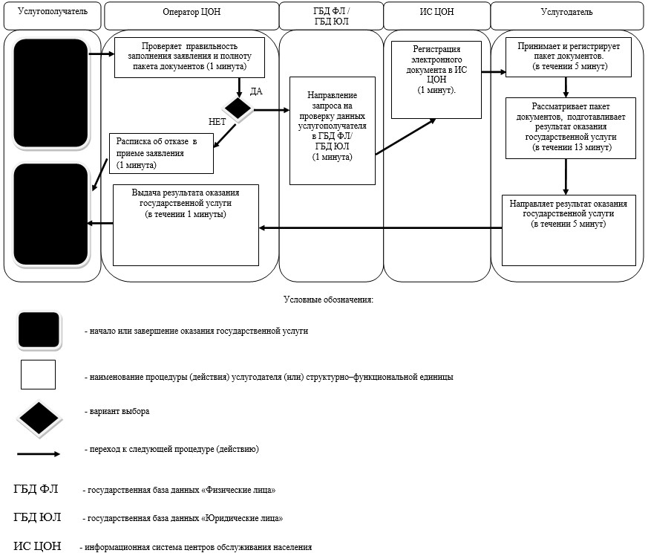

|  |  |
| --- | --- |
|  | Приложение 3 к регламенту государственной услуги "Постановка на очередь детей дошкольного возраста (до 7 лет) для направления в детские дошкольные организации" |

**Справочник бизнес-процессов оказания государственной услуги через портал**

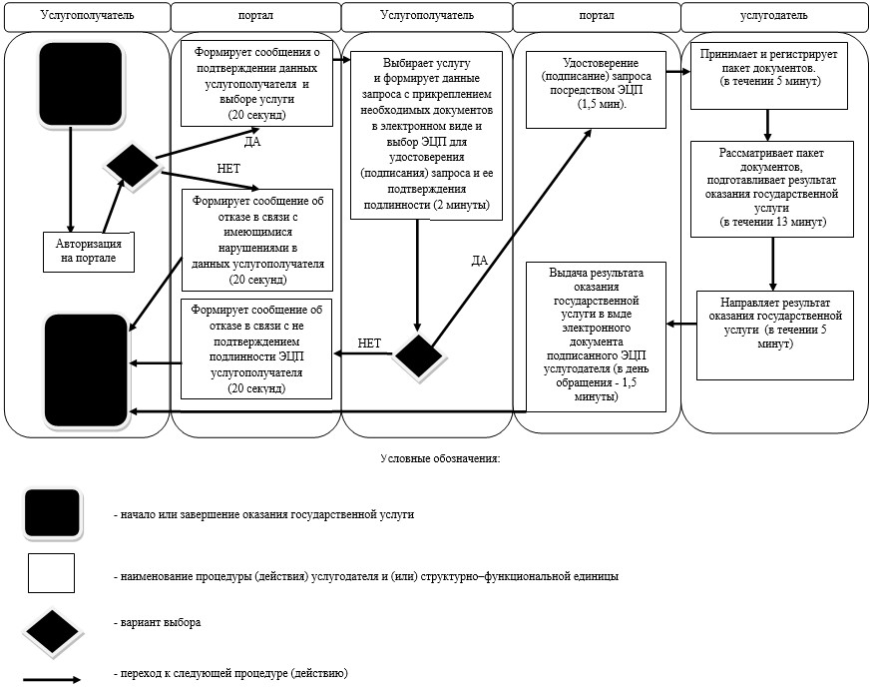

|  |  |
| --- | --- |
|  | Утвержден постановлением акимата Северо-Казахстанской области от 17 июля 2014 года № 275 |

**Регламент государственной услуги "Выдача дубликатов документов об основном среднем, общем среднем образовании"**  
**1. Общие положения**

      1. Государственная услуга "Выдача дубликатов документов об основном среднем, общем среднем образовании" (далее – государственная услуга) оказывается в соответствии со стандартом государственной услуги "Выдача дубликатов документов об основном среднем, общем среднем образовании", утвержденным постановлением Правительства Республики Казахстан от 23 мая 2014 года № 538 "Об утверждении стандартов государственных услуг, оказываемых Министерством образования и науки Республики Казахстан, местными исполнительными органами в сфере дошкольного и среднего образования" (далее – Стандарт) организациями основного среднего и общего среднего образования Республики Казахстан (далее – услугодатель).  
      Прием заявлений и выдача результатов оказания государственной услуги осуществляются через:  
      1) канцелярию услугодателя;  
      2) Республиканское государственное предприятие на праве хозяйственного ведения "Центр обслуживания населения" Агентства Республики Казахстан по связи и информации (далее – ЦОН).  
      2. Форма оказываемой государственной услуги: бумажная.  
      3. Результат оказания государственной услуги – выдача дубликата свидетельства об основном среднем образовании, дубликата аттестата об общем среднем образовании.

**2. Описание порядка действий структурных подразделений (работников) услугодателя в процессе оказания государственной услуги**

      4. Основанием для начала процедуры (действия) по оказанию государственной услуги является принятие услугодателем заявления и соответствующих документов указанных в пункту 9 Стандарта (далее - пакет документов).  
      5. Содержание каждой процедуры (действия), входящей в состав процесса оказания государственной услуги, длительность его выполнения:  
      1) канцелярия услугодателя осуществляет прием пакета документов, представленных услугополучателем, регистрирует их, в течение 15 минут. Передает руководству услугодателя, в течение 5 минут;  
      2) руководство услугодателя определяет ответственного исполнителя услугодателя, налагает соответствующую визу и передает пакет документов отвественному исполнителю услугодателя, в течение 3 часов;  
      3) ответственный исполнитель услугодателя изучает пакет документов услугополучателя, подготавливает проект результата оказания государственной услуги и передает руководству услугодателя, в течение 25 календарных дней;  
      4) руководство услугодателя принимает решение и подписывает проект результата оказания государственной услуги и передает результат оказания государственной услуги канцелярии услугодателя, в течение 4 часов;  
      5) канцелярия услугодателя выдает результат оказания государственной услуги услугополучателю, в течение 15 минут.  
      6. Результаты процедуры (действия) по оказанию государственной услуги, который служит основанием для начала выполнения следующей процедуры (действия):  
      1) регистрация пакета документов;  
      2) виза руководства услугодателя;  
      3) проект результата оказания государственной услуги;  
      4) подписание руководством услугодателя проекта рузультата оказания государственной услуги;  
      5) подписанный результат оказания государственной услуги, выдача его услугополучателю.

**3. Описание порядка взаимодействия структурных подразделений (работников) услугодателя в процессе оказания государственной услуги**

      7. Перечень структурных подразделений, (работников) услугодателя, которые участвуют в процессе оказания государственной услуги:  
      1) канцелярия услугодателя;  
      2) руководство услугодателя;  
      3) ответственный исполнитель услугодателя.  
      8. Описание последовательности процедур (действий) между структурными подразделениями (работниками), длительность каждой процедуры (действия):  
      1) канцелярия услугодателя осуществляет прием пакета документов, представленных услугополучателем, регистрирует их, в течение 15 минут. Передает руководству услугодателя, в течение 5 минут;  
      2) руководство услугодателя определяет ответственного исполнителя услугодателя, налагает соответствующую визу и передает пакет документов отвественному исполнителю услугодателя, в течение 3 часов;  
      3) ответственный исполнитель услугодателя изучает пакет документов услугополучателя, подготавливает проект результата оказания государственной услуги и передает руководству услугодателя, в течение 25 календарных дней;  
      4) руководство услугодателя принимает решение и подписывает проект результата оказания государственной услуги и передает результат оказания государственной услуги канцелярии услугодателя, в течение 4 часов;  
      5) канцелярия услугодателя выдает результат оказания государственной услуги услугополучателю, в течение 15 минут.  
      Описание последовательности процедур (действия) приведено в справочнике бизнес-процессов оказания государственной услуги согласно приложению 1 к настоящему регламенту государственной услуги.

**4. Описание порядка взаимодействия с центром обслуживания населения, а также порядка использования информационных систем в процессе оказания государственной услуги**

      9. Описание порядка обращения в ЦОН, длительность обработки запроса услугодателя:  
      1) услугополучатель для получения государственной услуги обращается в ЦОН;  
      2) работник ЦОНа проверяет правильность заполнения заявления и полноту пакета документов на соответствие пункту 9 Стандарта. При соблюдении правильности и полноты заполнения заявления и предоставления полного пакета документов, работник ЦОНа регистрирует заявление в информационной системе "Интегрированная информационная система для Центров обслуживания населения" (далее – ИИС ЦОН). В случае предоставление услугополучателем неполного пакета документов отказывает в приеме заявления и выдает расписку об отказе в приеме документов по форме согласно приложению к Стандарту, в течение 10 минут;  
      3) работник ЦОНа получает письменное согласие услугополучателя на использование сведений составляющих охраняемую законом тайну, содержащихся в информационных системах, по форме, представленной ЦОНом, если иное не предусмотрено законами Республики Казахстан, в течение 5 минут;  
      4) работник ЦОНа идентифицируют личность услугополучателя, вносит соответствующую информацию об услугополучателе и список поданных документов в ИИС ЦОН, в течение 5 минут;  
      5) работник ЦОНа подготавливает пакет документов и направляет его услугодателю, в течение 1 календарного дня;  
      6) работник ЦОНа выдает результат оказания государственной услуги услугополучателю, в течение 15 минут с момента обращения услугополучателя.  
      Описание функционального взаимодействия информационных систем через ЦОН, задействованных в оказании государственной услуги приведена в справочнике бизнес-процессов оказания государственной услуги согласно приложению 2 к настоящему регламенту государственной услуги.

|  |  |
| --- | --- |
|  | Приложение 1 к регламенту государственной услуги "Выдача дубликатов документов о техническом и профессиональном образовании" |

**Справочник бизнес-процессов оказания государственной услуги через канцелярию услугодателя**

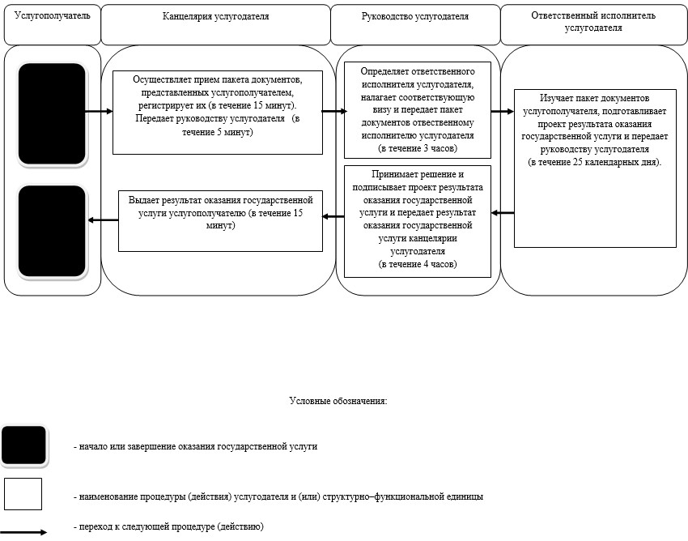

|  |  |
| --- | --- |
|  | Приложение 2 к регламенту государственной услуги "Выдача дубликатов документов о техническом и профессиональном образовании" |

**Справочник бизнес-процессов оказания государственной услуги ЦОН**

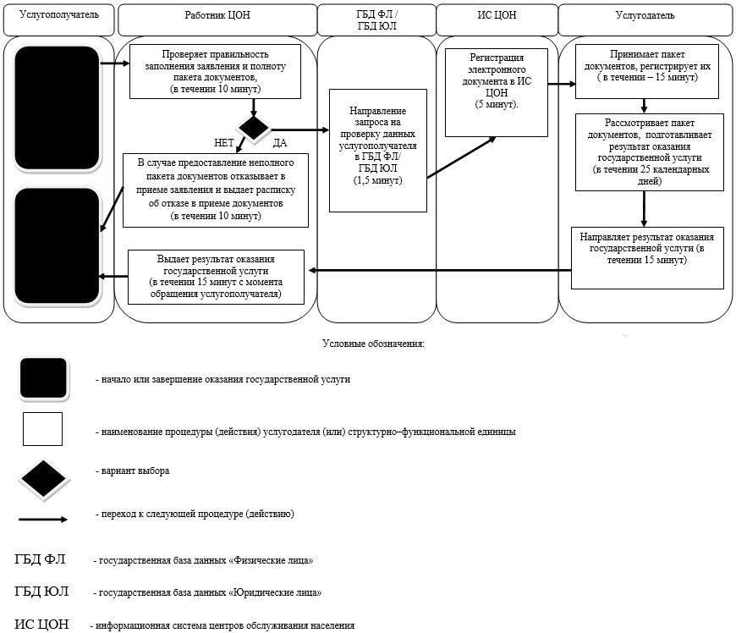

|  |  |
| --- | --- |
|  | Утвержден постановлением акимата Северо-Казахстанской области от 17 июля 2014 года № 275 |

**Регламент государственной услуги "Выдача разрешения на обучение в форме экстерната в организациях основного среднего, общего среднего образования"**  
**1. Общие положения**

      1. Государственная услуга "Выдача разрешения на обучение в форме экстерната в организациях основного среднего, общего среднего образования" (далее – государственная услуга) оказывается в соответствии со Стандартом государственной услуги "Выдача разрешения на обучение в форме экстерната в организациях основного среднего, общего среднего образования", утвержденным Постановление Правительства Республики Казахстан от 23 мая 2014 года № 538 "Об утверждении стандартов государственных услуг, оказываемых Министерством образования и науки Республики Казахстан, местными исполнительными органами в сфере дошкольного и среднего образования" (далее – Стандарт) местным исполнительным органом города областного значения (далее – услугодатель).  
      Прием и выдача документов для оказания государственной услуги осуществляются через канцелярию услугодателя.  
      2. Форма оказываемой государственной услуги: бумажная.  
      3. Результатом оказания государственной услуги является разрешение на обучение в форме экстерната в организациях основного среднего, общего среднего образования.  
      Форма предоставления результата оказания государственной услуги: бумажная.

**2. Описание порядка действий структурных подразделений (работников) услугодателя в процессе оказания государственной услуги**

      4. Основанием для начала процедуры (действия) по оказанию государственной услуги является принятие услугодателем заявления и соответствующих документов указанных в пункте 9 Стандарта (далее - пакет документов) от услугополучателя.  
      5. Содержание каждой процедуры (действия), входящей в состав процесса оказания государственной услуги, длительность его выполнения:  
      1) канцелярия услугодателя осуществляет прием пакета документов, представленных услугополучателем, регистрирует их, в течение 15 минут. Передает руководству услугодателя, в течение 5 минут;  
      2) руководство услугодателя определяет ответственного исполнителя услугодателя, налагает соответствующую визу и передает пакет документов отвественному исполнителю услугодателя, в течение 3 часов;  
      3) ответственный исполнитель услугодателя изучает пакет документов услугополучателя, подготавливает проект результата оказания государственной услуги и передает руководству услугодателя, в течение 12 рабочих дней;  
      4) руководство услугодателя принимает решение и подписывает проект результата оказания государственной услуги и передает результат оказания государственной услуги канцелярии услугодателя, в течение 4 часов;  
      5) канцелярия услугодателя выдает результат оказания государственной услуги услугополучателю, в течение 15 минут.  
      6. Результаты процедуры (действия) по оказанию государственной услуги, который служит основанием для начала выполнения следующей процедуры (действия):  
      1) регистрация пакета документов;  
      2) виза руководства услугодателя;  
      3) проект результата оказания государственной услуги;  
      4) подписание руководством услугодателя проекта рузультата оказания государственной услуги;  
      5) подписанный результат оказания государственной услуги, выдача его услугополучателю.

**3. Описание порядка взаимодействия структурных подразделений (работников) услугодателя в процессе оказания государственной услуги**

      7. Перечень структурных подразделений, (работников) услугодателя, которые участвуют в процессе оказания государственной услуги:  
      1) канцелярия услугодателя;  
      2) руководство услугодателя;  
      3) ответственный исполнитель услугодателя.  
      8. Описание последовательности процедур (действий) между структурными подразделениями (работниками), длительность каждой процедуры (действия):  
      1) канцелярия услугодателя осуществляет прием пакета документов, представленных услугополучателем, регистрирует их, в течение 15 минут. Передает руководству услугодателя, в течение 5 минут;  
      2) руководство услугодателя определяет ответственного исполнителя услугодателя, налагает соответствующую визу и передает пакет документов отвественному исполнителю услугодателя, в течение 3 часов;  
      3) ответственный исполнитель услугодателя изучает пакет документов услугополучателя, подготавливает проект результата оказания государственной услуги и передает руководству услугодателя, в течение 12 рабочих дней;  
      4) руководство услугодателя принимает решение и подписывает проект результата оказания государственной услуги и передает результат оказания государственной услуги канцелярии услугодателя, в течение 4 часов;  
      5) канцелярия услугодателя выдает результат оказания государственной услуги услугополучателю, в течение 15 минут.  
      Описание последовательности процедур (действия) приведено в справочнике бизнес-процессов оказания государственной услуги согласно приложению к настоящему регламенту государственной услуги.

|  |  |
| --- | --- |
|  | Приложение к регламенту государственной услуги "Выдача разрешения на обучение в форме экстерната в организациях основного среднего, общего среднего образования" |

**Справочник бизнес-процессов оказания государственной услуги через канцелярию услугодателя**

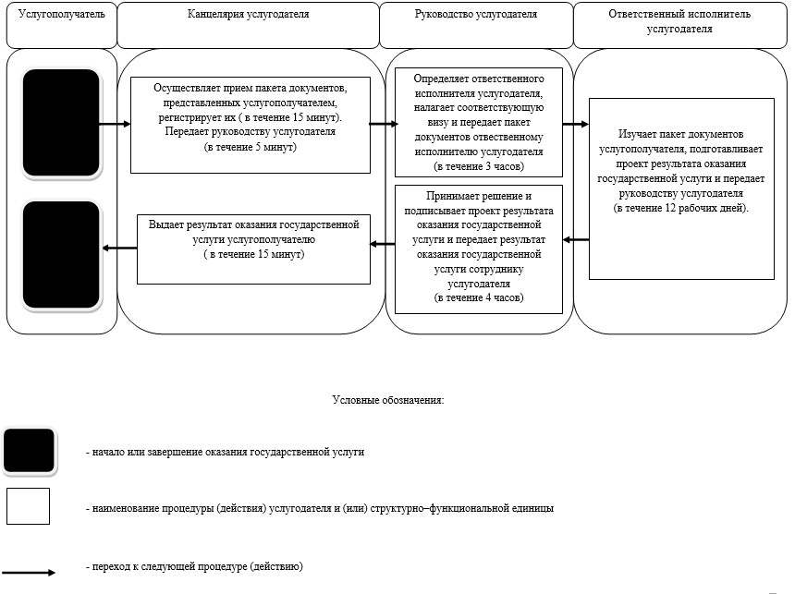

|  |  |
| --- | --- |
|  | Утвержден постановлением акимата Северо-Казахстанской области от 17 июля 2014 года № 275 |

**Регламент государственной услуги "Обследование и оказание психолого-медико-педагогической консультативной помощи детям с ограниченными возможностями"**  
**1. Общие положения**

      1. Государственная услуга "Обследование и оказание психолого-медико-педагогической консультативной помощи детям с ограниченными возможностями" (далее – государственная услуга) оказывается в соответствии со Стандартом государственной услуги "Обследование и оказание психолого-медико-педагогической консультативной помощи детям с ограниченными возможностями", утвержденным Постановление Правительства Республики Казахстан от 23 мая 2014 года № 538 "Об утверждении стандартов государственных услуг, оказываемых Министерством образования и науки Республики Казахстан, местными исполнительными органами в сфере дошкольного и среднего образования" (далее – Стандарт) психолого-медико-педагогическими консультациями (далее – услугодатель).  
      Прием и выдача документов для оказания государственной услуги осуществляются через канцелярию услугодателя.  
      2. Форма оказываемой государственной услуги: бумажная.  
      3. Результатом оказания государственной услуги психолого-медико-педагогическое обследование является письменное заключение. Результатом оказания государственной услуги психолого-медико-педагогическое консультирование является письменная рекомендация.  
      Форма предоставления результата оказания государственной услуги: бумажная.

**2. Описание порядка действий структурных подразделений (работников) услугодателя в процессе оказания государственной услуги**

      4. Основанием для начала процедуры (действия) по оказанию государственной услуги является принятие услугодателем заявления и соответствующих документов указанных в пункте 9 Стандарта (далее - пакет документов) от услугополучателя.  
      5. Содержание каждой процедуры (действия), входящей в состав процесса оказания государственной услуги, длительность его выполнения:  
      1) канцелярия услугодателя осуществляет прием пакета документов, представленных услугополучателем, регистрирует их, в течение 10 минут. Передает руководству услугодателя, в течение 5 минут;  
      2) руководство услугодателя определяет ответственного исполнителя услугодателя, налагает соответствующую визу и передает пакет документов отвественному исполнителю услугодателя, в течение 5 минут;  
      3) ответственный исполнитель услугодателя изучает пакет документов услугополучателя, подготавливает проект результата оказания государственной услуги:  
      письменное заключение по проведению психолого-медико-педагогического обследования, в течении 12 календарных дней;  
      письменную рекомендацию по психолого-медико-педагогического консультированию, в течении 20 минут.  
      Передает проект результата оказания государственной услуги руководству услугодателя, в течение 5 минут;  
      4) руководство услугодателя принимает решение и подписывает проект результата оказания государственной услуги и передает результат оказания государственной услуги канцелярии услугодателя, в течение 5 минут;  
      5) канцелярия услугодателя выдает результат оказания государственной услуги услугополучателю, в течение 10 минут.  
      6. Результаты процедуры (действия) по оказанию государственной услуги, который служит основанием для начала выполнения следующей процедуры (действия):  
      1) регистрация пакета документов;  
      2) виза руководства услугодателя;  
      3) проект результата оказания государственной услуги;  
      4) подписание руководством услугодателя проекта рузультата оказания государственной услуги;  
      5) подписанный результат оказания государственной услуги, выдача его услугополучателю.

**3. Описание порядка взаимодействия структурных подразделений (работников) услугодателя в процессе оказания государственной услуги**

      7. Перечень структурных подразделений, (работников) услугодателя, которые участвуют в процессе оказания государственной услуги:  
      1) канцелярия услугодателя;  
      2) руководство услугодателя;  
      3) ответственный исполнитель услугодателя.  
      8. Описание последовательности процедур (действий) между структурными подразделениями (работниками), длительность каждой процедуры (действия):  
      1) канцелярия услугодателя осуществляет прием пакета документов, представленных услугополучателем, регистрирует их, в течение 10 минут. Передает руководству услугодателя, в течение 5 минут;  
      2) руководство услугодателя определяет ответственного исполнителя услугодателя, налагает соответствующую визу и передает пакет документов отвественному исполнителю услугодателя, в течение 5 минут;  
      3) ответственный исполнитель услугодателя изучает пакет документов услугополучателя подготавливает проект результата оказания государственной услуги:  
      письменное заключение по проведению психолого-медико-педагогического обследования, в течении 12 календарных дней;  
      письменную рекомендацию по психолого-медико-педагогического консультированию, в течении 20 минут.  
      Передает проект результата оказания государственной услуги руководству услугодателя, в течение 5 минут;  
      4) руководство услугодателя принимает решение и подписывает проект результата оказания государственной услуги и передает результат оказания государственной услуги канцелярии услугодателя, в течение 5 минут;  
      5) канцелярия услугодателя выдает результат оказания государственной услуги услугополучателю, в течение 10 минут.  
      Описание последовательности процедур (действия) приведено в справочнике бизнес-процессов оказания государственной услуги согласно приложению к настоящему регламенту государственной услуги.

|  |  |
| --- | --- |
|  | Приложение к регламенту государственной услуги "Обследование и оказание психолого-медико-педагогической консультативной помощи детям с ограниченными возможностями" |

**Справочник бизнес-процессов оказания государственной услуги через канцелярию услугодателя**

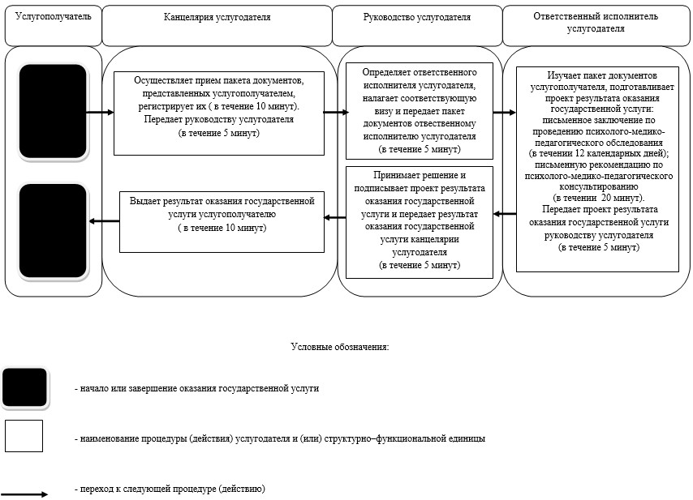

|  |  |
| --- | --- |
|  | Утвержден постановлением акимата Северо-Казахстанской области от 17 июля 2014 года № 275 |

**Регламент государственной услуги "Реабилитация и социальная адаптация детей и подростков с проблемами в развитии"**  
**1. Общие положения**

      1. Государственная услуга "Реабилитация и социальная адаптация детей и подростков с проблемами в развитии" (далее – государственная услуга) оказывается в соответствии со Стандартом государственной услуги "Реабилитация и социальная адаптация детей и подростков с проблемами в развитии", утвержденным Постановление Правительства Республики Казахстан от 23 мая 2014 года № 538 "Об утверждении стандартов государственных услуг, оказываемых Министерством образования и науки Республики Казахстан, местными исполнительными органами в сфере дошкольного и среднего образования" (далее – Стандарт) реабилитационными центрами, кабинетами психолого-педагогической коррекции (далее – услугодатель).  
      Прием и выдача документов для оказания государственной услуги осуществляются через канцелярию услугодателя.  
      2. Форма оказываемой государственной услуги: бумажная.  
      3. Результатом оказания государственной услуги является заключение психолого-медико-педагогической комиссии.  
      Форма предоставления результата оказания государственной услуги: бумажная.

**2. Описание порядка действий структурных подразделений (работников) услугодателя в процессе оказания государственной услуги**

      4. Основанием для начала процедуры (действия) по оказанию государственной услуги является принятие услугодателем заявления и соответствующих документов указанных в пункте 9 Стандарта (далее - пакет документов) от услугополучателя.  
      5. Содержание каждой процедуры (действия), входящей в состав процесса оказания государственной услуги, длительность его выполнения:  
      1) канцелярия услугодателя осуществляет прием пакета документов, представленных услугополучателем, регистрацию их, в течение 5 минут. Передает руководству услугодателя, в течение 5 минут;  
      2) руководство услугодателя определяет ответственного исполнителя услугодателя, налагает соответствующую визу и передает пакет документов отвественному исполнителю услугодателя, в течение 10 минут;  
      3) ответственный исполнитель услугодателя изучает пакет документов услугополучателя:  
      подготавливает проект договора на психолого-медико-педагогическую коррекцию и социальную реабилитацию детей с ограниченными возможностями и направляет руководству услугодателя на подпись, в течении 10 минут;  
      проводит курс психолого-медико-педагогической коррекции и социальной реабилитацию детей с ограниченными возможностями – от 90 дней до 175 календарных дней, подготавливает проект результата оказания государственной услуги и передает руководству услугодателя на подпись, в течении 10 минут;  
      4) руководство услугодателя принимает решение и подписывает:  
      проект договора на психолого-медико-педагогическую коррекцию и социальную реабилитацию детей с ограниченными возможностями, и передлает канцелярии услугодателя, в течении 10 минут;  
      проект результата оказания государственной услуги и передает результат оказания государственной услуги канцелярии услугодателя, в течение 10 минут;  
      5) канцелярия услугодателя:  
      ознакамливает услугополучателя с договором на психолого-медико-педагогическую коррекцию и социальную реабилитацию детей с ограниченными возможностями, подписывает его услугополучателем и вручает один экземпляр договора услугополучателю, в течении 10 минут;  
      выдает результат оказания государственной услуги услугополучателю, в течение 15 минут.  
      6. Результаты процедуры (действия) по оказанию государственной услуги, который служит основанием для начала выполнения следующей процедуры (действия):  
      1) регистрация пакета документов;  
      2) виза руководства услугодателя;  
      3) проект договора на психолого-медико-педагогическую коррекцию и социальную реабилитацию детей с ограниченными возможностями и проект результата оказания государственной услуги;  
      4) подписание руководством услугодателя проекта договора на психолого-медико-педагогическую коррекцию и социальную реабилитацию детей с ограниченными возможностями и проекта рузультата оказания государственной услуги;  
      5) подписанный договор на психолого-медико-педагогическую коррекцию и социальную реабилитацию детей с ограниченными возможностями и результат оказания государственной услуги, выдача его услугополучателю.

**3. Описание порядка взаимодействия структурных подразделений (работников) услугодателя в процессе оказания государственной услуги**

      7. Перечень структурных подразделений, (работников) услугодателя, которые участвуют в процессе оказания государственной услуги:  
      1) канцелярия услугодателя;  
      2) руководство услугодателя;  
      3) ответственный исполнитель услугодателя.  
      8. Описание последовательности процедур (действий) между структурными подразделениями (работниками), длительность каждой процедуры (действия):  
      1) канцелярия услугодателя осуществляет прием пакета документов, представленных услугополучателем, регистрирует их, в течение 5 минут. Передает руководству услугодателя, в течение 5 минут;  
      2) руководство услугодателя определяет ответственного исполнителя услугодателя, налагает соответствующую визу и передает пакет документов отвественному исполнителю услугодателя, в течение 10 минут;  
      3) ответственный исполнитель услугодателя изучает пакет документов услугополучателя:  
      подготавливает проект договора на психолого-медико-педагогическую коррекцию и социальную реабилитацию детей с ограниченными возможностями и направляет руководству услугодателя на подпись, в течении 10 минут;  
      проводит курс психолого-медико-педагогической коррекции и социальной реабилитацию детей с ограниченными возможностями – от 90 дней до 175 календарных дней, подготавливает проект результата оказания государственной услуги и передает руководству услугодателя на подпись, в течении 10 минут;  
      4) руководство услугодателя принимает решение и подписывает:  
      проект договора на психолого-медико-педагогическую коррекцию и социальную реабилитацию детей с ограниченными возможностями, и передлает канцелярии услугодателя, в течении 10 минут;  
      проект результата оказания государственной услуги и передает результат оказания государственной услуги канцелярии услугодателя, в течение 10 минут;  
      5) канцелярия услугодателя:  
      ознакамливает услугополучателя с договором на психолого-медико-педагогическую коррекцию и социальную реабилитацию детей с ограниченными возможностями, подписывает его услугополучателем и вручает один экземпляр договора услугополучателю, в течении 10 минут;  
      выдает результат оказания государственной услуги услугополучателю, в течение 15 минут.  
      Описание последовательности процедур (действия) приведено в справочнике бизнес-процессов оказания государственной услуги согласно приложению к настоящему регламенту государственной услуги.

|  |  |
| --- | --- |
|  | Приложение к регламенту государственной услуги "Реабилитация и социальная адаптация детей и подростков с проблемами в развитии" |

**Справочник бизнес-процессов оказания государственной услуги через канцелярию услугодателя**

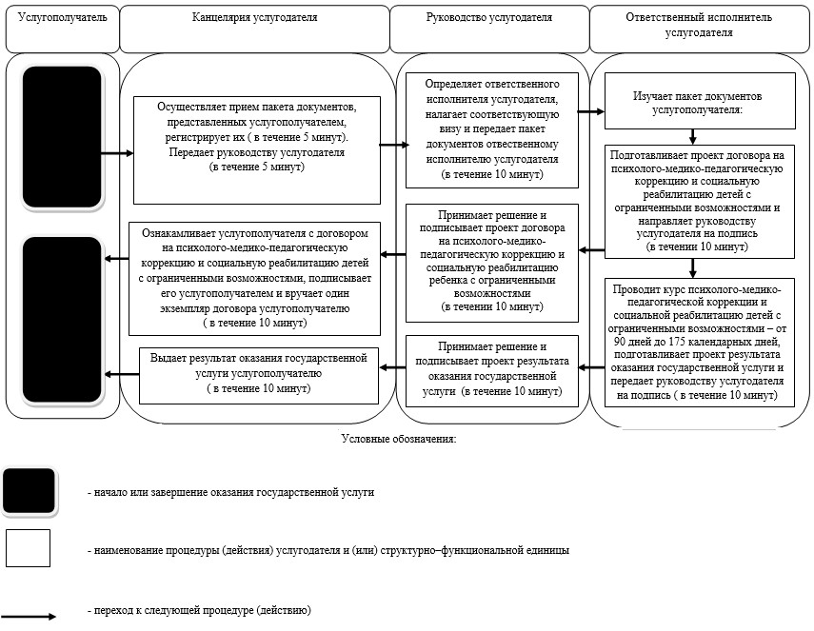

|  |  |
| --- | --- |
|  | Утвержден постановлением акимата Северо-Казахстанской области от 17 июля 2014 года № 275 |

**Регламент государственной услуги "Оказание консультативной помощи семьям, воспитывающим детей с ограниченными возможностями"**  
**1. Общие положения**

      1. Государственная услуга "Оказание консультативной помощи семьям, воспитывающим детей с ограниченными возможностями" (далее – государственная услуга) оказывается в соответствии со Стандартом государственной услуги "Оказание консультативной помощи семьям, воспитывающим детей с ограниченными возможностями", утвержденным Постановление Правительства Республики Казахстан от 23 мая 2014 года № 538 "Об утверждении стандартов государственных услуг, оказываемых Министерством образования и науки Республики Казахстан, местными исполнительными органами в сфере дошкольного и среднего образования" (далее – Стандарт) реабилитационными центрами, кабинетами психолого-педагогической коррекции (далее – услугодатель).  
      Прием и выдача документов для оказания государственной услуги осуществляются через канцелярию услугодателя.  
      2. Форма оказываемой государственной услуги: бумажная.  
      3. Результатом оказания государственной услуги является письменная рекомендация семье, воспитывающей ребенка с ограниченными возможностями.  
      Форма предоставления результата оказания государственной услуги: бумажная.

**2. Описание порядка действий структурных подразделений (работников) услугодателя в процессе оказания государственной услуги**

      4. Основанием для начала процедуры (действия) по оказанию государственной услуги является принятие услугодателем соответствующих документов указанных в пункте 9 Стандарта (далее - пакет документов) от услугополучателя.  
      5. Содержание каждой процедуры (действия), входящей в состав процесса оказания государственной услуги, длительность его выполнения:  
      1) канцелярия услугодателя осуществляет прием пакета документов, представленных услугополучателем, регистрирует их, в течение 10 минут. Передает руководству услугодателя, в течение 5 минут;  
      2) руководство услугодателя определяет ответственного исполнителя услугодателя, налагает соответствующую визу и передает пакет документов отвественному исполнителю услугодателя, в течение 10 минут;  
      3) ответственный исполнитель услугодателя изучает пакет документов услугополучателя, подготавливает проект результата оказания государственной услуги и передает руководству услугодателя, в течение 30 минут;  
      4) руководство услугодателя принимает решение и подписывает проект результата оказания государственной услуги и передает результат оказания государственной услуги канцелярии услугодателя, в течение 10 минут;  
      5) канцелярия услугодателя выдает результат оказания государственной услуги услугополучателю, в течение 10 минут.  
      6. Результаты процедуры (действия) по оказанию государственной услуги, который служит основанием для начала выполнения следующей процедуры (действия):  
      1) регистрация пакета документов;  
      2) виза руководства услугодателя;  
      3) проект результата оказания государственной услуги;  
      4) подписание руководством услугодателя проекта рузультата оказания государственной услуги;  
      5) подписанный результат оказания государственной услуги, выдача его услугополучателю.

**3. Описание порядка взаимодействия структурных подразделений (работников) услугодателя в процессе оказания государственной услуги**

      7. Перечень структурных подразделений, (работников) услугодателя, которые участвуют в процессе оказания государственной услуги:  
      1) канцелярия услугодателя;  
      2) руководство услугодателя;  
      3) ответственный исполнитель услугодателя.  
      8. Описание последовательности процедур (действий) между структурными подразделениями (работниками), длительность каждой процедуры (действия):  
      1) канцелярия услугодателя осуществляет прием пакета документов, представленных услугополучателем, регистрирует их, в течение 10 минут. Передает руководству услугодателя, в течение 5 минут;  
      2) руководство услугодателя определяет ответственного исполнителя услугодателя, налагает соответствующую визу и передает пакет документов отвественному исполнителю услугодателя, в течение 10 минут;  
      3) ответственный исполнитель услугодателя изучает пакет документов услугополучателя, подготавливает проект результата оказания государственной услуги и передает руководству услугодателя, в течение 30 минут;  
      4) руководство услугодателя принимает решение и подписывает проект результата оказания государственной услуги и передает результат оказания государственной услуги канцелярии услугодателя, в течение 10 минут;  
      5) канцелярия услугодателя выдает результат оказания государственной услуги услугополучателю, в течение 10 минут.  
      Описание последовательности процедур (действия) приведено в справочнике бизнес-процессов оказания государственной услуги согласно приложению к настоящему регламенту государственной услуги.

|  |  |
| --- | --- |
|  | Приложение к регламенту государственной услуги "Оказание консультативной помощи семьям, воспитывающим детей с ограниченными возможностями" |

**Справочник бизнес-процессов оказания государственной услуги через канцелярию услугодателя**

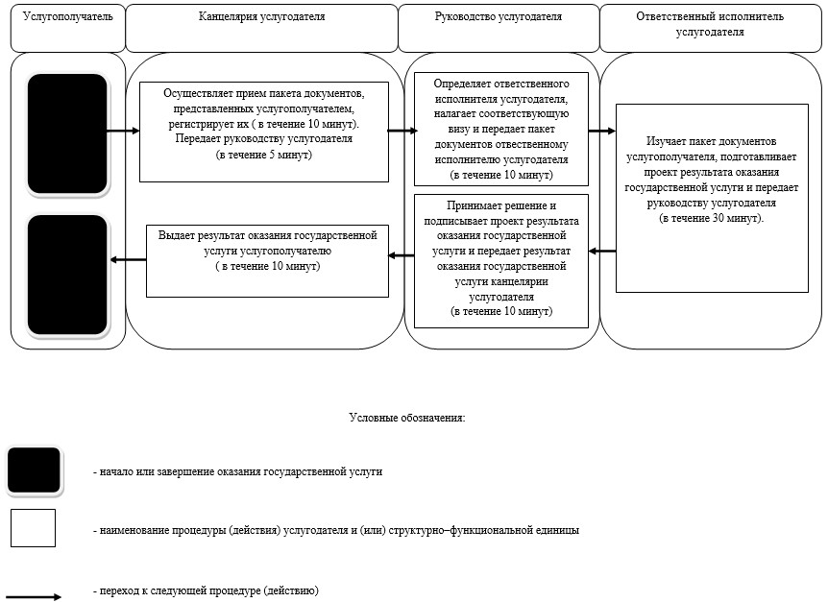

© 2012. РГП на ПХВ «Институт законодательства и правовой информации Республики Казахстан» Министерства юстиции Республики Казахстан